Groene Privacy

*Geschreven door Rik Smink, Master student Human-centered artificial intelligence*

Nederland kampt met problemen in zijn elektriciteitsnet. Dat komt omdat er grote pieken en dalen in het net zitten. Dat komt door de onvoorspelbare vraag naar energie van consumenten en bedrijven. Dit leidt tot problemen in het net en zorgt ervoor dat energieproductiebedrijven (bekend als energieleveranciers) op het laatste moment moeten ingrijpen. Daardoor raakt het net sneller overbelast en moeten netbeheerders (onderhouden en beheren het net) ingrijpen (Netbeheer Nederland, 2022). Al deze problemen komen de duurzaamheid ook niet ten goede, want dit leidt tot een toename van het CO2-gehalte (Scheepers, 2022).

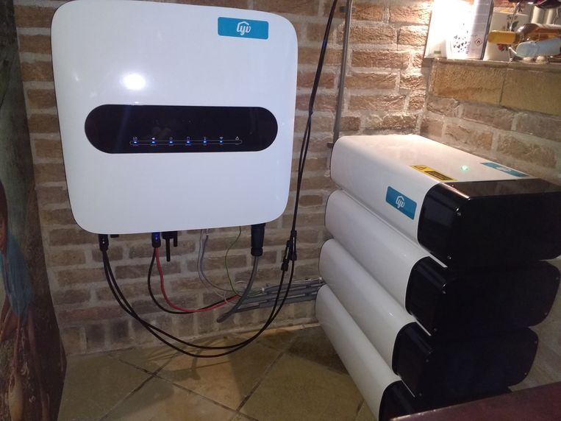Voor veel mensen zijn deze problemen bekend. Daarom wordt er veel onderzoek gedaan naar oplossingen. Er zijn twee oplossingen die naar voren komen met het meeste potentieel (Leysen, 2016). De eerste is op basis van opslaan van energie. Dat kan door het opslaan van energie in huishoudens door het plaatsen van batterijen die dit kunnen. Uit onderzoek blijkt echter dat deze batterijen ook niet bepaald duurzaam zijn door het hoge gehalte aan lithium dat deze batterijen bevatten. De winning van lithium is namelijk een zeer milieuonvriendelijk proces en wanneer deze batterijen kapotgaan, komen ze vaak in het milieu terecht (Birger, 2019).

Figuur : Batterij voor opslag energie

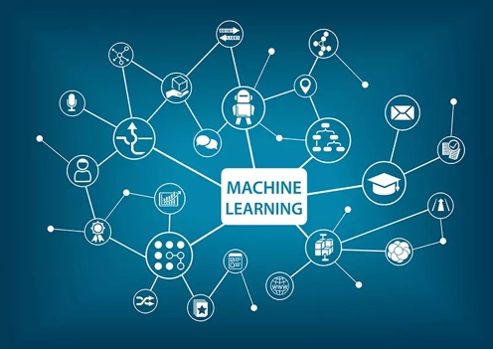De tweede optie is het voorspellen van het energieverbruik, waardoor energieproductiebedrijven eerder kunnen ingrijpen. Wat de duurzaamheid en CO2-reductie ten goede komt. En voor de consument leidt dit ook tot lagere energieprijzen (Leysen, 2016).

Daarom werd de tweede optie onderzocht op basis van machine learning algoritmen. Hieruit bleek dat er mogelijkheden waren om het energieverbruik te voorspellen, maar er deed zich telkens een probleem voor. Het gebrek aan data over het energieverbruik. De data waren alleen maandelijks beschikbaar over heel Nederland of per jaar regionaal.

Figuur : Machine learning

Daarom is nader onderzoek gedaan, waarna de wet- en regelgeving is bekeken. Hieruit bleek dat deze gegevens er zijn, maar deze gegevens mogen echter niet gebruikt worden door de energieleveranciers, omdat dit de privacy van persoonsgegevens schendt. Dit vanwege de Algemene Verordening Gegevensbescherming, ook wel bekend als de AVG. Volgens de AVG mogen deze gegevens echter wel gebruikt worden als de persoon toestemming geeft. Het probleem is echter dat dit dan in strijd komt met de Elektriciteits- en Gaswet. Volgens deze wet mogen deze gegevens niet gedeeld worden vanwege bescherming tegen concurrentie en geldt een geheimhoudingsplicht (wegens de privacy van huishoudens). Dit leidt tot een ethisch dilemma in het onderzoek (Overheid.nl, z.d.).

# Ethisch dilemma

Door het technische onderzoek naar de mogelijkheden in het voorspellen van energieconsumptie is er gekomen tot het volgende ethische dilemma:

*"Mag de privacy van huishoudens worden geschonden als dat de duurzaamheid ten goede komt?"*

Dit dilemma zal worden benaderd vanuit twee ethische theorieën en uiteindelijk leiden tot een discussie en een conclusie. De eerste ethische theorie is het utilitarisme. De tweede ethische theorie die zal worden toegepast is die van Kant.

# Dilemma vanuit het utilitarisme

Deze benadering van het dilemma gaat uit van de klassieke benadering van het utilitarisme. Deze klassieke benadering komt van John Stuart Mill (expliciet gemaakt door Jeremy Bentham). Deze theorie komt uit England in de 18e eeuw (Mulgan, 2007).

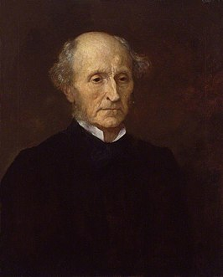Een klassieke utilitarist bepaalt of iets moreel goed of slecht is op basis van de gevolgen van een bepaalde actie. Uiteindelijk moet de actie leiden tot meer geluk. Daarbij moet er wel rekening mee worden gehouden dat zoveel mogelijk mensen zo gelukkig mogelijk moeten zijn. Samengevat betekent dit dat de handeling moet leiden tot de grootste hoeveelheid goeds voor het grootste aantal (Mulgan, 2007).

**Het grondrecht**

Om het standpunt van een utilitarist te bekijken, wordt het grondrecht beschreven. Privacy is namelijk een grondrecht. Dit betekent dat iemand vrij is in wie hij is en wat hij doet. Wat ook betekent dat mensen controle houden over hun gegevens (De Nederlandse Grondwet, z.d.).

Wanneer energiegegevens van huishoudens openbaar worden, betekent dit dat het in strijd is met het grondrecht. De vraag van een utilitarist zou dan zijn: leidt deze handeling tot het grootste goed voor het grootste aantal?

Figuur : John Stuart Mill

Uit onderzoek blijkt dat 94% van de ondervraagden zich nu al zorgen maakt over hun privacy en de bescherming van hun persoonsgegevens. Ook blijkt dat slechts 31 procent van de ondervraagden het niet erg vindt als hun data worden gedeeld (Autoriteit persoonsgegevens, 2019).

**Nederlanders en duurzaamheid**

Nu is het belangrijk om te onderzoeken of duurzaamheid meer mensen geluk brengt. In 2021 werd een onderzoek gehouden onder Nederlandse consumenten en hoe belangrijk zij duurzaamheid vinden.

Daaruit bleek echter dat slechts 48 procent van de ondervraagden vindt dat bedrijven actie moeten ondernemen op het gebied van duurzaamheid. Daarnaast vindt slechts 45 procent van de ondervraagden dat het verminderen van emissies (CO2-uitstoot) tot de belangrijkste duurzame acties behoort (Ipsos, 2021).

**Conclusie vanuit een utilitarist**

Een klassieke utilitarist zou zeggen dat het schenden van de privacy van huishoudens voor duurzaamheid niet tot het meeste geluk leidt. Want meer mensen vinden dataprivacy en het bewaren van hun gegevens belangrijker dan bedrijven die actie ondernemen voor duurzaamheid.

# Dilemma vanuit Kant

Veel ethische theorieën uit het verleden waren gerelateerd aan het geloof. Kant een Duitse filosoof was een van de filosofen die zijn theorie baseerde op de rede. Kant vond daarom ook de moraal erg belangrijk. Volgens Kant kan een handeling alleen moreel zijn als deze wordt ingegeven door plichtsbesef (Cavallar, 2020).

**Grondwetwijziging**

Volgens Kant kunnen ethische beslissingen alleen worden genomen als ze volledig rationeel en autonoom zijn. Beslissingen mogen dus alleen worden genomen door iemand die bij het nemen van beslissingen vrij is van invloeden van buitenaf, persoonlijke verlangens of angst voor negatieve gevolgen (Bowen, 2005).

Om tot huishoudelijke data te komen is eenmalig een grondwetswijziging nodig. Bij een grondwetswijziging hebben een aantal partijen beslissingsrecht. Eerst moet het besluit, dat dan een wetsvoorstel heet, door de Eerste en Tweede Kamer. Daarvoor is een meerderheid van stemmen nodig (Rijksoverheid, z.d.).

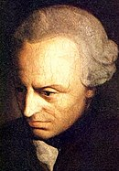

Uit onderzoek blijkt echter dat de Tweede Kamer niet vrij is van invloeden van buitenaf. Zo blijkt dat Tweede Kamerleden zich buiten vergaderingen negatief uitgelaten voelen, vooral op Twitter (door andere Kamerleden). Zij vrezen deze gevolgen ook en zien liever een verandering (en verduidelijking) in de 'Gedragscode'. De eerste regel in deze Gedragscode is 'het behartigen van privébelangen'. Er waren ook klachten vanuit Kamerleden hierover. Dit betekent dat persoonlijke belangen ook een rol spelen bij de beslissing (College van onderzoek integriteit, 2022).

**Categorische imperatief**

Naast de hypothetische imperatief beschreef Kant ook de categorische imperatief. Een van de manieren waarop Kant dit beschreef is dat een mens alleen mag handelen volgens een stelregel waarvan je tegelijkertijd zou willen dat het een universele wet wordt. Daarnaast moet men de menselijkheid zowel in eigen persoon als in die van een ander behandelen en mag een mens nooit als middel worden gebruikt (Miriam, 2012).

Figuur : Immanuel Kant

Wanneer consumenten hun energiegegevens moeten delen voor duurzaamheid. Betekent dit dat de consument als middel wordt gebruikt. Bovendien, als ieders privacy geschonden wordt, wordt het een algemene wet en wordt privacy zinloos.

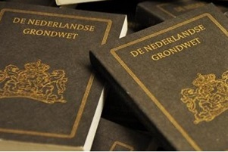**Conclusie vanuit Kant**

De ethische beslissing zelf kan niet op een ethische manier worden genomen, volgens Kant. Het besluit is namelijk niet rationeel en autonoom. De reden hiervoor is dat de Tweede Kamer voorop staat bij een grondwetswijziging. Uit onderzoek blijkt echter dat de Tweede Kamer dit besluit niet kan nemen zonder invloeden van buitenaf, persoonlijke wensen of angst voor negatieve gevolgen (College van onderzoek integriteit, 2022).

Figuur : De Nederlandse Grondwet

Daarnaast blijkt ook uit de categorische imperatief dat deze beslissing volgens Kant niet genomen kan worden. Dit omdat een mens als middel wordt gebruikt en privacy zinloos wordt.

# Discussie

Tijdens het onderzoek naar het voorspellen van het energieverbruik raakte ik vaak gefrustreerd, omdat ik zonder de juiste gegevens geen nauwkeurig voorspellend model kon maken. In mijn ethisch onderzoek kwam ik echter tot de conclusie dat het delen van persoonlijke energiegegevens niet de juiste oplossing is voor dit probleem.

Ik kom hier kort terug op beide dilemma's. Ten eerste vind ik ook dat het schenden van privacy niet tot het meeste geluk leidt, voor de meeste mensen. Ik merk dat veel mensen in mijn leefomgeving last hebben van het gebrek aan privacy. Waarbij onder andere het internet een grote rol speelt. Wanneer deze gegevens beschikbaar komen voor bedrijven en mogelijk volledig openbaar worden. Zal dit mij en mijn omgeving nog meer aan het denken zetten over het gebrek aan privacy in onze huidige samenleving.



En dan terugkomend op Kant. Ik denk dat het inderdaad heel moeilijk is voor een Kamerlid om haar of zijn eigen mening niet te laten doorklinken en zeker als het gaat om privacy. En ten tweede denk ik dat privacy van gegevens en data eigenlijk meer besproken en over nagedacht moet worden door mensen. En dat is zeker niet opgelost als de privacy geschonden wordt en het een algemene wet wordt en daardoor privacy zinloos wordt.

Ik weet echter zeker dat als de gegevens niet persoonsgebonden zijn, maar bijvoorbeeld wijk gebonden, het al mogelijk zal zijn om zeer concrete voorspellingen te doen. Ik baseer dit op hoe concreet ik al kon voorspellen op basis van erg weinig data en geen classificatie. Daarnaast is dit uit een eerder onderzoek ook gebleken (Leysen, 2016).

Figuur : Dataprivacy

Daarom stel ik voor dat er een onderzoek komt naar hoe energiegegevens wijk specifiek kunnen worden, zodat daar voorspellende machine learning modellen voor gemaakt kunnen worden.

Want ook ik vind duurzaamheid erg belangrijk en ben het dan ook eens met het RIVM dat om de duurzaamheidsdoelen te bereiken we allemaal ons steentje moeten bijdragen (RIVM, z.d.). Alleen zal dit op een andere manier moeten gebeuren dan het schenden van de privacy.

# Conclusie

Het ethische dilemma dat centraal stond was:

*"Mag de privacy van huishoudens worden geschonden als dat de duurzaamheid ten goede komt?"*

Uit beide ethische theorieën kan worden geconcludeerd dat de privacy van huishoudens niet mag worden geschonden, ook al komt dit de duurzaamheid ten goede. Er zijn echter mogelijkheden om het energieverbruik te voorspellen en daarom zal moeten worden onderzocht hoe deze gegevens niet mogen worden gepersonaliseerd.

# Bibliografie

Autoriteit persoonsgegevens. (2019). *Nederland maakt zich zorgen over privacy.* Nederland: Autoriteit persoonsgegevens.

Birger. (2019, oktober 29). *Hoe onduurzaam zijn batterijen?* Opgeroepen op oktober 19, 2022, van Voor de wereld van morgen: https://www.voordewereldvanmorgen.nl/artikelen/hoe-onduurzaam-zijn-batterijen

Bowen, S. (2005). *A Practical Model for Ethical Decision Making in Issues Management and Public Relations.* South Carolina: Journal of Public Relations Research.

Britannica. (z.d., z.d. z.d.). *hypothetical imperative.* Opgeroepen op oktober 20, 2022, van Britannica: https://www.britannica.com/topic/hypothetical-imperative

Cavallar, G. (2020). Introduction. In G. Cavallar, *Kant and the Theory and Practice of International Right* (p. 262).

College van onderzoek integriteit. (2022). *Jaarverslag 2021-2022.* College van onderzoek integriteit.

De Nederlandse Grondwet. (z.d., z.d. z.d.). *Artikel 10: Privacy.* Opgeroepen op oktober 20, 2022, van De Nederlandse Grondwet: https://www.denederlandsegrondwet.nl/id/via0hb5jcjzv/artikel_10_privacy

Ipsos. (2021). *Nederlanders over klimaatverandering.* Ipsos.

Leysen, C. (2016). *Energieverbruik voorspellen en clusteren met Gaussiaanse processen.* Leuven: KU Leuven.

Miriam. (2012, september 30). *2x de categorische imperatief van Kant: niet liegen en niet martelen.* Opgeroepen op september 30, 2022, van Miriam: https://www.miriamrasch.nl/filosofie/2x-de-categorische-imperatief-van-kant-niet-liegen-en-niet-martelen/

Mulgan, T. (2007). What is utilitarianism? In T. Mulgan, *Understanding Utilitarianism* (p. 200). London: Routledge.

Netbeheer Nederland. (2022, juni 14). *Uit Net NL: Over prijzen, pieken & dalen.* Opgeroepen op oktober 19, 2022, van Netbeheer Nederland: https://www.netbeheernederland.nl/nieuws/uit-net-nl-over-prijzen-pieken-dalen-1185

Overheid.nl. (z.d., z.d. z.d.). *Juridische kaders rondom het delen van energiedata.* Opgeroepen op oktober 19, 2022, van Overheid.nl: https://data.overheid.nl/juridische-kaders-rondom-het-delen-van-energiedata#_Verdiepende_achtergrondinformatie

Rijksoverheid. (z.d., z.d. z.d.). *Herziening van de Grondwet.* Opgeroepen op oktober 25, 2022, van Rijksoverheid: https://www.rijksoverheid.nl/onderwerpen/grondwet-en-statuut/herziening-grondwet#:~:text=Huidige%20herzieningsprocedure%20Grondwet&text=De%20regering%20of%201%20of,'%20of%20de%20'verklaringswet'.

RIVM. (z.d., z.d. z.d.). *Energietransitie.* Opgeroepen op oktober 20, 2022, van RIVM: https://www.rivm.nl/onderwerpen/energietransitie

Scheepers, M. (2022). *Een klimaatneutraal energiesysteem voor Nederland.* TNO.